ИРКУТСКИЙ ГОСУДАРСТВЕННЫЙ УНИВЕРСИТЕТ ПУТЕЙ СООБЩЕНИЯ
КАФЕДРА «ИНФОРМАТИКИ»



Лабораторная работа №10.

Тема: Работа со строковыми переменными на языке PASCAL.

Выполнил: студент группы ИС-04-1
Горбунова Ольга
Проверил: зав. кафедрой «Информатики»
к.т.н., доцент Петров Ю.И.

Иркутск-2005

Тема: Работа со строковыми переменными на языке PASCAL.
Цель работы: Изучить работу процедур и функций языка Pascal для переменных строкового типа и освоить алгоритмы обработки текстов.

Задание к лабораторной работе:

Выполнение лабораторной работы

Задание

-таблица соответствия;
Имя математической переменной | t | t1 | tekst | v | k | k1 | n | m | st1 | st2 | st3
Переменная языка TURBO PASCAL | t | t1 | tekst | v | k | k1 | n | m | st1 | st2 | st3
Тип переменной | Str | Str | Str | Str | B | B | B | B | Str | Str | Str
-алгоритм задачи;

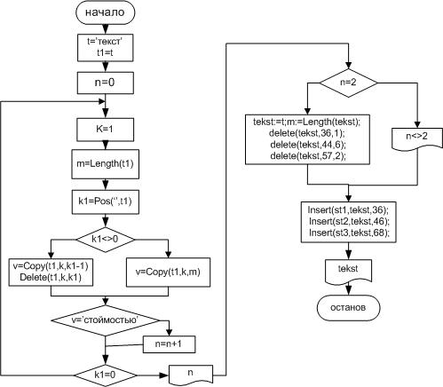

-программа на языке PASCAL

Program lab10;
Uses WinCrt;
Var
t,tekst,t1:String;v:String[15];
m,k,k1,n:Byte;st1,st2,st3:String[30];
f:Text;
Begin
Assign(f,'C:\rezlab\lab10.doc');
ReWrite(f);
WriteLn(f,'Лабораторная работа №10');
WriteLn(f,'Работа со строковыми переменными на языке PASCAL');
WriteLn(f,'Выполнил студент группы ИС-04-1 Горбунова Ольга');Writeln(f,'');
t:='В киоске продают газеты стоимостью 5 руб. и журнал, стоимостью 50 руб.';
WriteLn(f,'Исходный текст:');WriteLn(f,t);WriteLn(f,'');
t1:=t;n:=0;
Repeat
k:=1;
m:=Length(t1);
k1:=Pos(' ',t1);
If k1<>0
Then
Begin v:=Copy(t1,k,k1-1);
Delete(t1,k,k1);
End
Else v:=Copy(t1,k,m);
If v='стоимостью'
Then n:=n+1;
Until k1=0;
WriteLn(f,'В тексте слово "стоимостью" повторяется ',n:1,' раза');
WriteLn(f,'');
st1:='10';
st2:='2 журнала';
st3:='100';
If n=2
Then begin tekst:=t;m:=Length(tekst);
delete(tekst,36,1);
delete(tekst,44,6);
delete(tekst,57,2); End
Else WriteLn(f,'Слово "стоимость" не содержится в тексте 2 раза');
Insert(st1,tekst,36);
Insert(st2,tekst,46);
Insert(st3,tekst,68);
WriteLn(f,'Преобразованный текст:');WriteLn(f,tekst);
Close(f);
End.

-результат;

Лабораторная работа №10
Работа со строковыми переменными на языке PASCAL
Выполнил студент группы ИС-04-1 Горбунова Ольга

Исходный текст:
В киоске продают газеты стоимостью 5 руб. и журнал, стоимостью 50 руб.

В тексте слово "стоимостью" повторяется 2 раза

Преобразованный текст:
В киоске продают газеты стоимостью 10 руб. и 2 журнала, стоимостью 100 руб.

Ответы на контрольные вопросы

